МИНИСТЕРСТВО ОБРАЗОВАНИЯ РОССИЙСКОЙ ФЕДЕРАЦИИ

УФИМСКИЙ ГОСУДАРСТВЕННЫЙ НЕФТЯНОЙ
ТЕХНИЧЕСКИЙ УНИВЕРСИТЕТ

КАФЕДРА РАЗРАБОТКИ И
ЭКСПЛУАТАЦИИ НЕФТЕГАЗОВЫХ
МЕСТОРОЖДЕНИЙ

“ОЦЕНКА ЭФФЕКТИВНОСТИ ИСПОЛЬЗОВАНИЯ ЗАВОДНЕНИЯ КОМПОЗИЦИЯМИ БИОПОЛИМЕРОВ В НГДУ ОКТЯБРЬСКНЕФТЬ”

КУРСОВОЙ ПРОЕКТ

ПО КУРСУ “ТЕХНИКА И ТЕХНОЛОГИЯ ПОВЫШЕНИЯ НЕФТЕОТДАЧИ ПЛАСТОВ НЕФТЯНЫХ МЕСТОРОЖДЕНИЙ”

КЛУШ 210700.000. ПЗ

ГРУППА | ГР-00-02 | ОЦЕНКА | ДАТА | ПОДПИСЬ
СТУДЕНТ | А.В. ЛЫСЕНКОВ
КОНСУЛЬТАНТ | Ш.А. ГАФАРОВ
ОЦЕНКА ЗАЩИТЫ

2004

МИНИСТЕРСТВО ОБРАЗОВАНИЯ РОССИЙСКОЙ ФЕДЕРАЦИИ

УФИМСКИЙ ГОСУДАРСТВЕННЫЙ НЕФТЯНОЙ

ТЕХНИЧЕСКИЙ УНИВЕСИТЕТ

Кафедра разработки и эксплуатации нефтегазовых месторождений

Задание на курсовое проектирование

Дисциплина: Техника и технология повышения нефтеотдачи пластов нефтяных месторождений.

Тема проекта: Оценка эффективности использования биополимерного заводнения в НГДУ “Октябрьскнефть”

Исходные данные: Геологическая характеристика объекта воздействия. Физико-химические свойства коллекторов и насыщающих пласт флюидов. Результаты анализов воздействия на пласт биополимерного заводнения.

Содержание расчетно-пояснительной записки (перечень подлежащих разработке вопросов): Геологическая характеристика объекта воздействия. Физико-химические свойства коллекторов и насыщающих пласт флюидов. Характеристика текущего состояния разработки объекта. Динамика основных показателей разработки. Конструкция скважины и забоя скважины. Цель, обоснование и выбор метода воздействия на пласт (лабораторные, теоретические). Механизм увеличения нефтеотдачи с использованием биополимерного заводнения. Используемая техника и технология закачки биополимеров. Расчет основных параметров закачки биополимерных растворов в пласт. Анализ результатов закачки биополимерных растворов. Методы технологического контроля и оценки результатов закачки. Оценка экономических показателей воздействия на пласт. Техника безопасности, охрана труда и окружающей среды при закачке биополимерных растворов.

Перечень графического материала:
1. Основные показатели разработки до и после воздействия.
2. Принципиальная схема закачки биополимерных растворов в пласт.
3. Результаты анализа и контроля за процессом закачки.
4. Технико-экономические показатели.

Дата выдачи _________________

Консультант: Ш.А. Гафаров Студент: А.В. Лысенков

СОДЕРЖАНИЕ

Задание на курсовое проектирование…………………………………….………..….2
Введение……………………………………………………………………………...…4
1 Геолого – физическая характеристика Стахановского месторождения………….6
1.1 Общие сведения о районе работ……………………………….…....6
1.2 Литолого - стратиграфическая характеристика месторождения………...…...8
1.3 Общая характеристика продуктивных горизонтов………………………..…11
1.4 Физико - химические свойства пластовых жидкостей и газа…………...…13
1.5 Характеристика текущего состояния разработки…………………………….…15
2 Динамика и состояние разработки Стахановского месторождения………....15
2.1 Анализ показателей разработки……………………………………………..…15
2.2 Анализ фонда скважин……………………………………………………….....16
2.3 Современные технологии повышения нефтеотдачи, применяемые
в НГДУ «Октябрьскнефть»…………………………………………………….……18
3 Цель, обоснование и выбор метода воздействия на пласт……………………….20
4 Механизм увеличения нефтеотдачи с использованием композиции биоПАВ КШАС-М – жидкое стекло - нефть……………………………………..…22
4.1 Физико-химические свойства компонентов…………………………….…….…22
4.2 Технология и условия применения повышения нефтеотдачи с
применением композиции 6иоПАВ - жидкое стекло – нефть………………………29
4.2.1 Математическое моделирование……………………………………..…….…..29
4.2.2 Результаты промысловых испытаний по гидродинамическим исследованиям……………………………...…………………………………..…...…32
4.2.3 Определение основных параметров и оценка эффективности использования
биополимерного заводнения………………………………………………………….33
5 Подсчет технологического эффекта от применения композиций
биополимеров………………………………………………………………………….40
6 Охрана труда и окружающей среды…………………………………………….…48
6.1 Общие положения…………………………………………………………...…….48
6.2 Правила безопасности при работе с химреагентами……………………………50
Заключение…………………………………………………………………………….51
Список литературы……………………………………………………………………53

ВВЕДЕНИЕ

Большинство нефтяных месторождений Башкирии, особенно приуроченных к терригенной толще нижнего карбона, характеризуется высокой изменчивостью фильтрационных свойств коллектора как по толщине так и по площади простирания. Разработка этих месторождений с поддержанием пластового давления закачкой воды сопровождается в большинстве случаев высокой обводненностью продукции скважин, превышающей 90 % при относительно низком текущем коэффициенте отбора нефти (0,20…0,35).
Причиной этих негативных сторон разработки является низкий охват пластов заводнением, обусловленный неоднородностью коллектора. Следствием же их является рост материальных и энергетических затрат на добычу нефти, снижение темпов разработки, осложнение темпов разработки, осложнение и удорожание природоохранных мер. Один из путей решения проблемы заключается в разработке технологических процессов, позволяющих повысить коэффициент охвата пласта заводнением
Интенсивная выработка запасов нефти на месторождениях разрабатываемых НГДУ “Октябрьскнефть”, с применением систем заводнения, привела к значительным объемам отбора воды, к ухудшению структуры запасов нефти в сторону увеличения доли трудноизвлекаемых. Для извлечения остаточной нефти широкое развитие получили технологии повышения нефтеотдачи.
Технологии избирательной изоляции высокопроницаемых зон пласта с использованием новых для нефтяной промышленности продуктов биосинтеза (биоПАВ, биополимеры) открывает новые возможности повышения нефтеотдачи на неоднородных высокотемпературных месторождениях, где другие технологии оказываются неэффективными.
Применение технологий на основе продуктов биосинтеза наиболее эффективно для нефтяных пластов, находящихся на поздней стадии разработки, где необходимы выравнивание профилей приемистости нагнетательных скважин, изоляция водопроводных зон, ограничение водопритока с последующей интенсификацией добычи нефти из недренируемых зон пласта. Однако, получение высоковязких растворов за счет увеличения концентрации продуктов биосинтеза, которые являются дорогостоящим продуктом, экономически нецелесообразно. Кроме того, сильное повышение вязкости закачиваемой воды неизбежно снижает приемистость нагнетательных скважин и темп отбора нефти. Поэтому наиболее перспективным является создание композиции, синтезирующей гелеобразуюшие системы непосредственно в пласте по истечении определенного времени после смешения.
Использование биологических ПАВ для увеличения нефтеотдачи является новым направлением в научных исследованиях и технологических разработках. Практическое значение биоПАВ микробного происхождения обусловлено их способностью в небольших концентрациях существенно снижать поверхностное и межфазное натяжение водных растворов, низкими значениями критических концентраций мицеллообразования, эмульгировать и деэмульгировать нефтепродукты, снижать вязкость и изменять реологию тяжелых нефтей.
Одним из перспективных методов повышения нефтеотдачи являются обработки композициями 6иоПАВ с различными добавками, регулирующими необходимые свойства. В проекте рассмотрена разработанная технология повышения нефтеотдачи с применением композиции: 1 компонента - 6иоПАВ КШАС-М - 75 - 87 %. 2 компонента - жидкое стекло - 8 – 15 %. 3 компонента - нефть – 5 - 10 %. Данная технология проходит опытно-промышленное испытание в НГДУ “Октябрьскнефть” на Стахановском и Михайловском нефтяных месторождениях.

1 ГЕОЛОГО – ФИЗИЧЕСКАЯ ХАРАКТЕРИСТИКА СТАХАНОВСКОГО МЕСТОРОЖДЕНИЯ

  - Общие сведения о районе работ

Стахановское месторождение открыто в 1954 году. Оно расположено в юго - западной части Туймазинского района Башкортостана, южнее Леонидовской площади Серафимовского месторождения. К востоку от Стахановского месторождения расположено Троицкое месторождение, к югу - Абдуловское. На западе граница месторождения проходит по административной границе Башкортостана с Татарстаном. Продукция нефтяных скважин проходит первичную подготовку на Самсыкском нефтесборном парке, затем через перекачивающую станцию Субхангулово поступает на нефтеперерабатывающие заводы города Уфы.
В орографическом отношении район месторождения представляет собой пологий водораздел реки Ик, изрезанный речной и овражной сетью. Ее притоки река Кидай и река Сивеньзя. Воды этих рек используются для водоснабжения населения, а также при бурении скважин.
Климат района континентальный, с морозной зимой до минус 40ºC. Средняя зимняя температура минус 25ºC, летняя +25ºC. Среднее количество осадков до 500 мм, в основном выпадают в осенне - зимний период. Леса лиственные.
В экономическом отношении район промышленно - сельскохозяйственный, густо заселен. Из полезных ископаемых кроме нефти и газа есть песчаники, известняки, глины, галечник используется в качестве строительного материала. На рисунке 1 приведена обзорная схема района работ. /1/

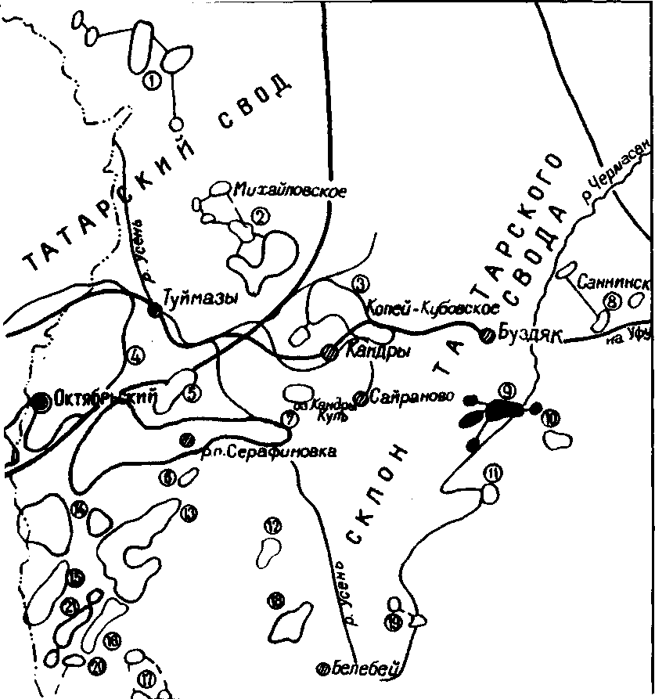
БАШКОРТОСТАН
татарстан

Месторождения: 1 - Мустафинское; 2 - Михайловское; 3 - Копей-Кубовское; 4 – Туймазинское; 5 - Субханкуловское; 6 - Серафимовское; 7- Балтаевское; 8 – Саннинское; 9 - Ташлы-Кульское; 10 - Петропавловское; 11- Солонцовское; 12 – Кальшалинское; 13 - Троицкое; 14 - Стахановское; 15 - Абдулловское; 16 - Суллинское; 17 - Ермекеевское; 18 - Илькинское; 19 - Усень-Ивановское; 20 - Рятамакское; 21 - Березовское

Рисунок 1 – Обзорная схема района работ

1.2 Литолого - стратиграфическая характеристика месторождения

Стахановское месторождение введено в разработку в 1960 году. Расположено на юго - восточном склоне Южно - Татарского свода. Приурочено к двум куполовидным поднятиям. Одно из них обширное (10,5 × 7,5 км), к которому приурочены основные залежи, второе поднятие состоит из нескольких мелких структур. Геологический профиль по отложениям нижнего карбона изображен на рисунке 2. Территория, занимаемая Стахановским месторождением, расположена в пределах Бугульминско - Белебеевской возвышенности и представляет собой холмисто - увалистое плато, сильно изрезанное речной и овражной сетью. Наиболее абсолютные отметки рельефа от +300 до минус 325 м отмечены на водораздельных отметках, правобережье реки Ик. В западном и южном направлениях наблюдается снижение абсолютных отметок до +160 и до +280 метров. Минимальные абсолютные отметки характеризующие долины рек +110 метров для реки Ик и +117 метров для реки Кидай и впадения в реку Ик. Для водоразделов и их склонов характерна ступенчатость рельефа, обусловленная различной декадационной стойкостью пород татарского, казанского и уфимского ярусов верхней Перми. Склоны различных долин асимметричны: правые крутые и даже обрывистые левые преимущественно пологие.
В пределах месторождения вскрыты четвертичные, пермские, каменноугольные, девонские и вендские отложения.
Пермская система (Р) представлена верхним и нижним отделами.
Верхний отдел (Р₂) включает в себя уфимскую свиту - переслаивание глин красноватых известковистых с песчаниками мелкозернистыми глинистыми.

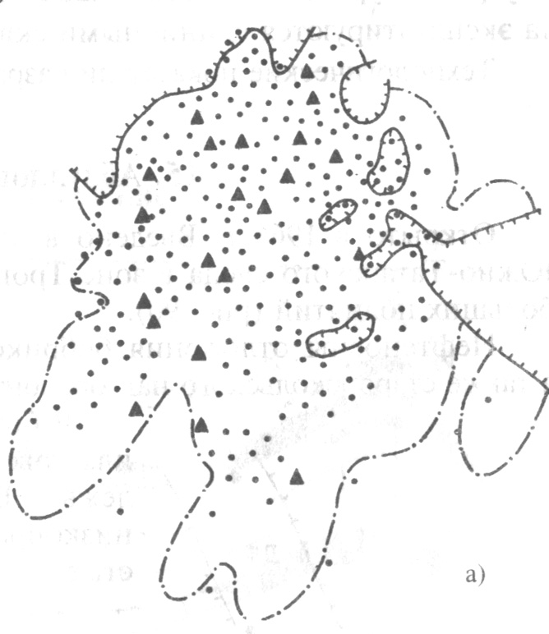
Рисунок 2 – Карта контуров залежей по ТТНК

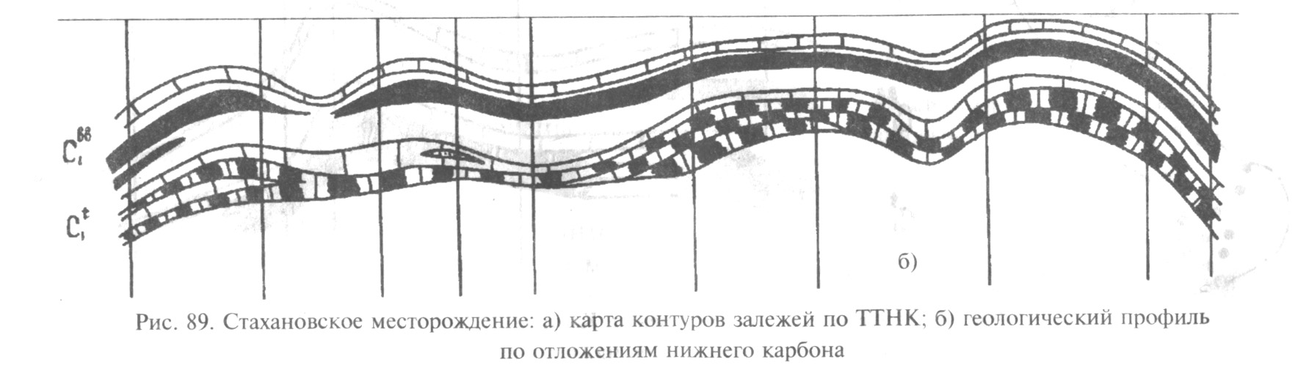
Рисунок 3 – Геологический профиль по отложениям нижнего карбона /2/

В нижний отдел (Р₁) входят кунгурский, артинский, ассельский и солкмарский ярусы. Их отложения представлены ангидритами, доломитами и гипсами.
Каменноугольная система подразделяется на три отдела: верхний,средний и нижний.
В верхнем отделе (С₃) преобладают доломиты глинистые местами пористо кавернозные с включением ангидрида, гипса и кремня с пропластками известняков.
Средний отдел (С₂) представлен московским и башкирским ярусами. Их отложения включают в себя известняки органогенно - обломочные с редкими прослоями аргиллитов и доломиты.
Нижний карбон (С₁) включает в себя серпуховский, визейский и турнейский ярусы.
Турнейский ярус (С₁¹) представлен чернышевский и мехвинским надгоризонтами. К чернышевскому надгоризонту относят кизеловский и черипетский горизонты. Четкой границы между этими горизонтами и нижелнжащими нет. В нижней части турнейского яруса выделяется заволжский горизонт.
Фаменский ярус (D₃²) расчленен на два подъяруса: верхнефаменский и нижнефаменский.
В кровле пачки верхнефаменского подъяруса (D_{ф}^{в}) залегают сильно глинистые известняки, их толщина от 8 до 12 м - фаменский репер. Ниже плотные прослои чередуются с прослоями пористо-кавернозных известняков, так называемая пачка «D», где встречаются закрытые и открытые трещины. Прослои коллекторов отнесены к пористо– кавернозному или каверно - трещиноватому типу. Прослеживается три интервала: D_{ф}^{В - 1}, D_{ф}^{В - 2}, D_{ф}^{В - 3}.
В верхней части нижнефаменского подъяруса (D_{ф}^{н}) залегают известняки, которые являются покрышками для залежей нефти нижнефаменского подъяруса, приурочены к пористо кавернозным прослоям органогенно-детритовых известняков и доломитов, крупнозернистых, трещиноватых и индексируемых как D_{ф}^{н-1}. Ниже залегают пористые прослои водоносного интервала D_{ф}^{н-2}. Далее прослеживается третий продуктивный интервал D_{ф}^{н-3} .
Пашийский горизонт представлен чередованием аргиллитов, алевролитов и песчаников. Песчаники кварцевые, мелкозернистые, цемент контактовый распределен по всей площади. Перекрываются песчаники прослоями глинистых алевролитов и аргиллитов, залегающих в кровле горизонта.

1.3 Общая характеристика продуктивных горизонтов

Притоки нефти на месторождении получены из каменноугольных и девонских отложений.
Нефтеносны отложения нижнего карбона (бобриковский и кизеловский горизонты) и верхнего девона (фаменский ярус и пашийский горизонт).
В бобриковском горизонте выделено два пласта мелкозернистых, глинистых песчаников мощностью от 0,8 до 7,6 м. Проницаемость их не высокая - в среднем 0,2 мкм². Всего насчитывается девять залежей, разделенных литологически или контуром нефтеносности. Размеры залежей разные. ВНК залежей от минус 1087 до минус 1095 метров. Залежи структурно - литологического и литологического типа. Режим пластов упруговодонапорный. Начальное пластовое давление 13 МПа.
Кровельная часть кизеловского горизонта представлена пачкой пород - не коллекторов. Это известняки толщиной от 4 до 6 м, темно - серые, плотные и глинистые, ниже залегают известняки серые, органогенные неравномерно - пористые и пористо кавернозные - это пачка С - к.. Нефтеносны только известняки верхнего пропластка, отдельно от пористых водоносных известняков плотными разностями толщиной от 0,5 до 8 м. Тип залежи пластово - сводовый. Пачка С - к представлена четырьмя залежами. При опробовании залежи 1 - а в интервале от 1092 до 1103,3 м получен приток нефти с небольшим содержанием воды от одного до двух процентов, а в интервале от 1094,4 до 1102,4 м получен приток безводной нефти. По геофизическим исследованиям подошва нефтеносного пласта отбивается на отметке минус 1104 м. На юго-востоке при опробовании интервала от 1098,4 до 1106,4 м получена нефть с небольшим содержанием воды. Подошва нефтяного пласта отбивается на отметке 1105,8 м.
В верхнефаменском подъярусе продуктивны второй и третий интервалы. В пределах второго интервала ВНК залежей разные, что связано с прерывистостью коллекторов. В карбонатах второго интервала выявлено восемь залежей нефти. В отложениях третьего интервала выявлено девять залежей.
Характеристика толщин пластов приводится в таблице 1.

Таблица 1
Характеристика толщин

Толщина | Наименование | Проницаемость, мкм²
Общая | Средняя | 2,83
Нефтенасыщенная | Средняя | 1,83
Эффективная | Средняя | 2,67

В нижнефаменском подъярусе продуктивны первый и второй интервалы. В первом интервале выявлено десять залежей нефти, все залежи структурные кроме первой – структурно - литологической. В продуктивном интервале D_{ф}^{н-3} выявлено две залежи.
Характеристика коллекторских свойств и нефтенасыщенносности по верхнефаменскому и нижнефаменскому подъярусам представлена в таблице 2.

Таблица 2
Характеристика коллекторских свойств и нефтенасыщенносности верхнефаменского и нижнефаменского подъярусов

Метод определения | Параметры | D_{ф}^{в} | D_{ф}^{н} | D_{ф}^{в} + D_{ф}^{н}
Лабораторные исследования керна | Проницаемость, мкм² | < 0,001 | < 0,001 | <0,001
Лабораторные исследования керна | Пористость, дол.ед. | 0,04 | 0,04 | 0,038
Геофизические исследования | Пористость, дол.ед. | 0,07 | 0,1 | 0,08
Геофизические исследования | Нефтенасыщенность, дол.ед. | 0,89 | 0,81 | 0,83

В пашийский горизонте выявлено три залежи нефти.
Турнейский ярус продуктивен в верхней толщи плотных, глинистых и пористых прослоев известняков. Мощность нефтенасыщенной части изменяется от 0,8 до 10,4 м. Проницаемость их в целом низкая, хотя в отдельных образцах достигает 0,26 мкм². В этом объекте четыре залежи пластового сводового типа с водонефтяным контактом (ВНК) на отметке минус 1105 метров. /1/

1.4 Физико - химические свойства пластовых жидкостей и газа

В пробах поверхностных нефтей, отобранных из продуктивной пачки D_{ф}^{в} верхнефаменского подъяруса, отмечено наибольшее содержание парафина - 4,8%, асфальтенов - 19,9%, акцизных смол - 57%. Плотность разгазированной нефти фаменского яруса варьирует в пределах от 866 до 940 кг/м³ и в среднем по восьми пробам равна 904 кг/м³. Вязкость в среднем для D_{ф}^{в} равна 86,2 мПа⋅с и 57,4 мПа⋅с для D_{ф}^{н}. /1/
Содержание ионов и примесей в пластовой воде можно увидеть в таблице 3.

Таблица 3
Содержание ионов и примесей в пластовой воде
Содержание ионов, примесей | Диапазон изменения, % млг./экв. | Среднее значение, % млг./экв.
Cl | 49,3 – 49,6 | 49,5
SO₄ | 0,4 – 0,6 | 0,487
HCO₃ | 0,05 – 0,065 | 0,1
Ca | 7,17 – 8,55 | 7,9
Mg | 3,7 – 4,4 | 4,1
K | 37 – 39,2 | 38

Физико-химические свойства и фракционный состав разгазированной нефти представлены в таблице 4.
Свойства пластовых жидкостей и газа представлены в таблице 5.

Таблица 4
Физико – химические свойства и фракционный состав разгазированной нефти
Наименование |  | Диапазон изменения |  | Среднее  значение
 |  | D_{ф}^{в} | D_{ф}^{н} | D_{ф}^{в} | D_{ф}^{н}
Вязкость, мПа∙с |  | 37,1 - 241,6 | 57,4 | 86,2 | 57,4
Температура плавления парафина, ºС |  | 44 - 54 | 48 | 47,6 | 48
Серы |  | 2,2 - 3,9 | 3 | 2,9 | 3
Массовое содержание, % | Асфальтенов | 15,3 - 26,6 | 19,9 | 19,9 | 19,9
Массовое содержание, % | Парафинов | 2,9 - 6,7 | 3,5 | 4,8 | 3,5
Массовое содержание, % | Акцизных смол | 34 - 90 | 54 | 57 | 54
Объемный выход фракций, % | До 200ºС | 13 - 19 | 14 | 16,6 | 14
Объемный выход фракций, % | До 300ºС | 22 - 41 | 35 | 27,8 | 35
Плотность, кг/м³ |  | 886 - 940 | 906 | 904 | 906

Таблица 5
Свойства пластовых жидкостей и газа
Наименование | Диапазон изменения | Среднее значение
Давление насыщения нефти газом, Мпа | 2,17 – 6,96 | 4,8
Газосодержание, м³/т | 15,77 – 30,1 | 22,3
Плотность, кг/м³ | 858 – 888 | 871
Вязкость, мПа·с | 8,69 – 25,8 | 16,4
Объемный коэффициент, дол.ед. | 1,036 – 1,067 | 1,049
Пластовая температура, ºС | 24 - 25 | 25
Плотность пластовой воды, гр/см³ | 1,01 – 1,185 | 1,12
Давление на глубине отбора, МПа | 8,93 – 11,69 | 10,2

1.5 Характеристика текущего состояния разработки

Характеристика текущего состояния разработки Стахановского месторождения представлена в таблице 6.

Таблица 6

Характеристика текущего состояния разработки Стахановского месторождения

Месторождение, площадь | Объект | Нач.извлекаемые запасы,т.т. | Извлечено нефти СНР,т.т. | Отобрано от НИЗ,% | Обводненность (весовая),% | Расчетный коэффициент нефтеотдачи, доли единиц | Фактичечкий коэффициент нефтеотдачи, доли единиц
Стахановское | Стур | 2781 | 1724 | 62,0 | 63,6 | 0,300 | 0,186
Стахановское | Дфам | 431 | 378 | 87,7 | 82,6 | 0,250 | 0,220

2 ДИНАМИКА И СОСТОЯНИЕ РАЗРАБОТКИ СТАХАНОВСКОГО МЕСТОРОЖДЕНИЯ

2.1 Анализ показателей разработки

Стахановское нефтяное месторождение разбуривается с 1960 года. Эксплуатационные объекты - пласт СVІ бобриковского горизонта, пласт С - к кизеловского горизонта, залежи нефти фаменского яруса, пласт DІ пашийского горизонта. Разбуривание ведется по равномерной треугольной сетке с расстоянием между скважинами 400 м. Начальные запасы нефти по месторождению категории А+В+СІ составляют: балансовые - 23036 тыс.т., извлекаемые - 7163 тыс.т. Основные объекты пласты СYІ и С - к на долю которых приходится 58,9% и 35,5% извлекаемых запасов нефти. /1/
Показатели разработки представлены в таблице 7.

Таблица 7

Показатели разработки

Показатели | Годы
Показатели | 1996 | 1997 | 1998 | 1999 | 2000
Добыча нефти, т | 153398 | 145243 | 141494 | 131139 | 116946
Добыча воды, т | 229754 | 202565 | 185337 | 213728 | 251824
Весовая обводненность нефти, % | 60,1 | 58,2 | 56,7 | 62 | 68,3
Объемная обводненность нефти, % | 54,1 | 52,2 | 50,6 | 56,1 | 62,8
Извлечено жидкости в поверхностных условиях, м³ | 383499 | 349398 | 329479 | 343205 | 361008
Извлечено нефти в пластовых условиях, м³ | 181823 | 172203 | 167937 | 155517 | 138680
Извлечено воды в пластовых условиях, м³ | 207026 | 182397 | 166777 | 192384 | 226754
Извлечено жидкости в пластовых условиях, м³ | 388849 | 354600 | 334714 | 347901 | 365337
Попутный газ, тыс. м³ | 2699 | 2616,9 | 2568,5 | 2381,2 | 2109,6
Закачка воды, м³ | 189299 | 185639 | 223836 | 247359 | 248190

2.2 Анализ фонда скважин

Всего пробурено 289 скважин из них, в фонде добывающих насчитывается 246 скважин, в фонде нагнетательных - 43 скважины.
Характеристика фонда скважин описана в таблице 8.

Таблица 8

Характеристика фонда скважин
Всего действующих | 176
Глубинно - насосных | 172
В ожидании КРС и в капитальном ремонте | 1
Прочие из - за отсутствия оборудования | 4
Нерентабельные | 1
В консервации нерентабельные | 15
Контрольные и пьезометрические | 24
Дающие техническую воду | 1
В ожидание ликвидации и ликвидированные | 27
Всего нагнетательных | 39
Действующих | 39
Всего пробуренных скважин | 289
Фонд нагнетательных, добывающих скважин представлен в таблице 9.

Таблица 9

Фонд добывающих скважин | Действующий фонд (всего) | 176
Фонд добывающих скважин | ЭЦН | 4
Фонд добывающих скважин | ШГН | 172
Фонд добывающих скважин | Бездействующие(всего) | 6
Фонд добывающих скважин | В КРС и ожидание КРС | 1
Фонд добывающих скважин | Нерентабельные | 1
Фонд добывающих скважин | Прочие | 4
Фонд добывающих скважин | Эксплуатационный фонд | 182
Фонд добывающих скважин | В консервации (всего) | 16
Фонд добывающих скважин | В т.ч. нерентабельные | 15
Фонд добывающих скважин | Контрольные (всего) | 24
Фонд добывающих скважин | В т.ч. наблюдательные | 2
Фонд добывающих скважин | Пьезометрические | 22
Фонд добывающих скважин | Ожидающие ликвидацию | 2
Фонд добывающих скважин | Ликвидированные после бурения | 13
Фонд добывающих скважин | Ликвидированные эксплуатационные | 9
Фонд добывающих скважин | Итого в фонде добывающих | 246
Фонд нагнетательных скважин | Действующий фонд | 39
Фонд нагнетательных скважин | В т.ч. внутриконтурные | 36
Фонд нагнетательных скважин | Эксплуатационный фонд | 39
Фонд нагнетательных скважин | Ликвидированные | 3
Фонд нагнетательных скважин | Водозаборные | 1
Фонд нагнетательных скважин | Итого в фонде нагнетательных | 43
Фонд нагнетательных скважин | Всего пробуренных скважин | 289
Средний дебит | 1 добывающая скважина: нефть/жидкость, т/сут. | 19,9/6,1
Средний дебит | 1 ЭЦН: нефть/жидкость, т/сут. | 9/80,1
Средний дебит | 1 ШГН: нефть/жидкость, т/сут. | 1,7/4,4
Распределение по процентам обводненности | Работают с водой (всего) единиц | 176
Распределение по процентам обводненности | От 2% до 20% | 67
Распределение по процентам обводненности | От 20% до 50% | 39
Распределение по процентам обводненности | От 50% до 90% | 37
Распределение по процентам обводненности | Свыше 90% | 33

2.3 Современные технологии повышения нефтеотдачи, применяемые в НГДУ «Октябрьскнефть»

Проблема повышения нефтеотдачи пластов на заключительных этапах разработки месторождений становится крайне актуальной, так как вследствие естественного снижения извлекаемых запасов для большинства залежей и месторождений коэффициент нефтеотдачи довольно низок. Происходит старение фонда скважин, естественное обводнение, ежегодное уменьшение прироста количества скважин за счет бурения, выбывание отработанных скважин из действующего фонда. Это обуславливает необходимость широкого применение методов увеличения нефтеотдачи.
В НГДУ «Октябрьскнефть» применяют микробиологические, физико-химические и гидродинамические методы повышения нефтеотдачи пластов. /3/
БиоПАВ, БиоПАВ+ПАЛР+глина - микробиологические методы. Они основаны на использовании жизнедеятельности бактерий для искусственной газификации залежей остаточной нефти с образованием горючих газов или углекислоты. Углекислота способствует снижению вязкости остаточной нефти и более полному отделению ее от песка.
ГПК, СЩВ, СНПХ, AlCl₃+HCl, Латекс, ТГХВ, кислотные обработки, гидроудары ИП, МЦИО, термоимплозия – физико-химические методы. Они обеспечивают увеличение коэффициентов вытеснения и охвата одновременно или одного из них. Среди них выделяют две подгруппы: методы улучшающие заводнение, которые основаны на снижении межфазного поверхностного натяжения и изменении соотношения подвижностей фаз; методы извлечения остаточной нефти из заводненных пластов, основанные на полной или частичной смесимости рабочих агентов с нефтью или водой
К гидродинамическим относят ГС и гидровиброобработку. Их назначение заключается в увеличении коэффициента охвата малопроницаемых нефтенасыщенных объемов пласта вытесняющей водой путем оптимизации режимов нагнетания и отбора жидкости при заданной сетке скважин и порядке их ввода в работу. /4/

Таблица 10

Дополнительная добыча нефти, за счет применения методов повышения нефтеотдачи
Наименование технологии | Дополнительная добыча нефти, тыс.т.
Наименование технологии | Годы
Наименование технологии | 1996 | 1997 | 1998 | 1999 | 2000
БиоПАВ | 0,8 | 0,8 | 0,3 | 0,7 | 2,8
БиоПАВ+ПАЛР+глина | - | - | - | - | 0,1
ГПК | - | 3,1 | 2,8 | 1,8 | 2,1
СЩВ | 0,3 | 0,8 | 1 | 0,7 | 1,4
СНПХ | 0,1 | 2,9 | 1,9 | 1,3 | 4,6
AlCl₃+HCl | 0,4 | - | - | - | -
Латекс | - | - | - | - | 0,1
ТГХВ | - | 1,1 | 3 | - | -
Кислотные обработки | 17,7 | 18 | 10,7 | 21,3 | 16,8
Гидроудары ИП, МЦИО | - | 0,2 | 1,3 | 1,9 | 1,7
Термоимплозия | - | 2,8 | 2,6 | 0,8 | -
ГС | - | - | - | 2,6 | 4,2
БСС | - | - | 0,3 | 2,8 | 2
Гидровиброобработка | - | - | - | - | 0,1
Итого: | 19,3 | 29,7 | 23,9 | 33,9 | 35,9

3 ЦЕЛЬ, ОБОСНОВАНИЕ И ВЫБОР МЕТОДА ВОЗДЕЙСТВИЯ НА ПЛАСТ.

Стахановское нефтяное месторождение открыто в 1954 г., расположено в пределах юго-западного склона Татарского свода, представляет собой структурный нос на фоне общего моноклинального погружения слоев на юговосток. Введено в разработку в 1960 г.
Нефтеносны отложения нижнего карбона (бобриковский и кизеловский горизонты) и верхнего девона (фаменский ярус и пашийский горизонт).
В бобриковском горизонте выделено 2 пласта мелкозернистых глинистых песчаников мощностью от 0,8 до 7,6 м. Проницаемость - в среднем 0,2 мкм². Всего насчитывается 9 залежей, разделенных литологически или контуром нефтеносности.
Залежи структурно-литологического и литологического типа. Режим пластов упруговодонапорный. Начальное пластовое давление 13,0 МНа.
Турнейский ярус продуктивен в верхней части толщи плотных, глинистыхи пористых прослоев известняков. Мощность нефтенасыщенной части изменяется от 0,8 до 10,4 м. Проницаемость в отдельных образцах достигает 0,26 мкм².
Пластовые воды хлоркальциевого типа, плотностью до 1,18 г/см³ (таблица 11). Разработка бобриковского горизонта и турнейского яруса ведетсся с внутриконтурным очаговым заводнением.
Геолого-промысловые данные к обоснованию для внедрения технологии по увеличению нефтеотдачи с применением композиции биоПАВ + жидкое стекло + нефть по выбранным скважинам Стахановского месторождения представлены в таблице 2. /4/

Таблица 11

Геолого-промысловые данные по скважинам Стахановского месторождения

№  п/п | Наименование параметров | Ед. изм. | Стахановское
№  п/п | Наименование параметров | Ед. изм. | С1^{бобр} | С1^{турн}
1 | 2 | 3 | 4 | 5
1 | Количество залежей нефти | ед. | 9 | 4
2 | Тип залежей нефти |  | струк.-литол., литологич. | струк.-литол., литологич., пл. свод.
3 | Глубина залегания пород пласта | м | 1380 | 1400
4 | Абсолютная отметка начальн. ВНК | м | 1087-1095 | 1102-1108
5 | Высота залежи нефти | м | 0,8-1,5; 9,0; 19,2; 40-41 | 6; 8,3; 18,0; 40
6 | Тип коллектора |  | поровый | поровый
7 | Сред. нефтенасыщенная толщина | м | 2,5 | 3,9
8 | Коэффициент расчлененности | ед. | 1,23 | 1,6
9 | Коэффициент песчанистости | ед. | 0,84 | 0,82
10 | Средняя пористость | % | 19,5 | 9,0
11 | Средняя проницаемость | мкм² | 0,186 | 0,019
12 | Нифтенасыщенность | доли ед. | 0,821 | 0,698
13 | Начальная температура пласта | ^{о}С | 25,0 | 26,0
14 | Начальное пластовое давление | МПа | 11,02 | 11,13
15 | Давление насыщения | МПа | 4,8 | 3,36
16 | Вязкость нефти при Р_{насыщ} | МПа*с | 16,4 | 8,85
17 | Газосодержание пластовой нефти | М³/т | 19,5 | 9,0
18 | Плотность нефти в стандартных условиях | кг/м³ | 893 | 882
19 | Вязкость нефти в стандартных условиях | МПа*с | 51,5 | 25,9
20 | Содержание серы в нефти | % | 2,49 | 2,16
21 | Содержание парафина в нефти | % | 4,42 | 4,38
22 | Плотность воды в пластовых условиях | кг/м³ | 1120 | 1129
23 | Вязкость воды в пластовых условиях | МПа*с | 1,3 | 1,3

4 МЕХАНИЗМ УВЕЛИЧЕНИЯ НЕФТЕОТДАЧИ С ИСПОЛЬЗОВАНИЕМ КОМПОЗИЦИИ БИОПАВ КШАС-М – ЖИДКОЕ СТЕКЛО - НЕФТЬ

4.1 Физико-химические свойства компонентов

Первая компонента композиции - биоПАВ КШАС-М.
В результате сравнительного анализа данных по поверхностно-активным и эмульгирующим свойствам, продуктивности, стойкости к биодеструкции и заражению, эффективности усвоения углеводородных субстратов институтом ВНИИсинтезбелок рекомендован штамм бактерий Pseudomonas aeruginosa S-7, продуцирующих биоПАВ - основу биореагента с товарным наименованием КШАС-М ТУ - 9291 - 015 - 00479770 - 96.
Известно, что бактерии Pseudomonas aeruginosa S-7 синтезируют гликолипидные биоПАВ - рамнолипиды.
Биореагент биоПАВ КШАС-М представляет собой природную композицию биоПАВ гликолипидной природы и биополимера - эмульгатора и обладает способностью снижать поверхностное натяжение воды до 30 мН/м и межфазное по отношению к гептану до 1-3 мН/м, а также высокой эмульгирующей активностью (жидкие парафины, нефть, масла) Е₂₄ = 60-80 % (Е₂₄ - устойчивость эмульсии в течение 24 часов). /4/
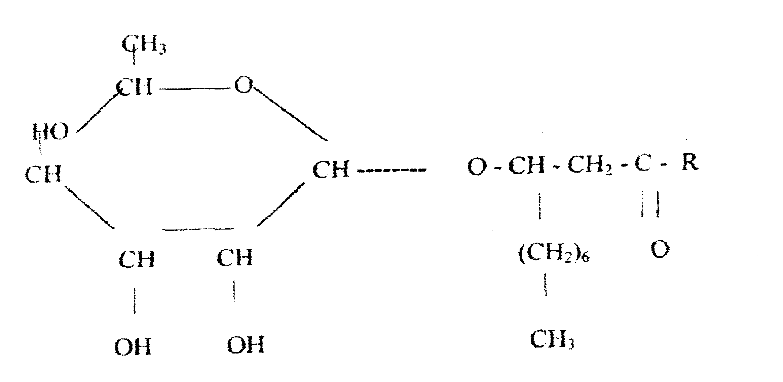

Рисунок 4 - Химическая формула рамнолипида

Концентрация рамнолипидов в водной среде определяется непрямым методом, основанным на связи между концентрацией поверхностно-активного вещества и поверхностным натяжением водного раствора биореагента. Когда концентрация 6иоПАВ близка к значению критической концентрации мицеллообразования (ККМ), поверхностная активность теряется, что проявляется через увеличение σ_{s} и σ_{i}. Это свойство было использовано для определения концентрации биоПАВ. Биореагент КШАС-М разбавлялся водой до тех пор, пока σ_{s} начинала резко увеличиваться и по точке перелома определялась концентрация биоПАВ как фактор разбавленкя (CMD - concentration micellar delution - концентрация мицеллярного разведения). Увеличение значения CMD свидетельствует об увеличении концентрации биоПАВ. Измерение значений CMD основано на методе определения поверхностного натяжения жидкости с помощью платиновой пластинки (метод Вильгельми).
Концентрация рамнолипидов (основное вещество) в биореагенте КШАС-М, определенная прямым методом, составляет 8,0 - 10,0 г/л.
Биореагент КШАС-М способен сохранять исходные поверхностно-активные свойства при разбавлении водой до 250 раз.
Таким образом, рамнолипиды даже в небольших концентрациях (0,04 г/л) способны существенно снижать поверхностное и межфазное натяжение водных растворов, образовывать мелкодисперсные, стойкие эмульсии углеводородов.
Эмульгирующую активность биореагента KШAC-M определяют по известному методу: 1. Водный раствор биоПАВ и жидкие парафины в соотношении 6:4 помещают в химический стакан объемом 50 см³ и тщательно перемешивают в течение пяти минут. Готовую смесь переливают в градуированную пробирку и через 24 часа определяют значение Е₂₄, представляющее собой процент объема эмульсии от всего объема.
Лабораторными исследованиями установлена зависимость поверхностно-активных и эмульгирующих свойств биоПАВ КШАС-М от pH среды. Понижение рН среды до 3,0 – 5,0 позволяет значительно улучшить поверхностно-активные свойства (СМD возрастает от 250 до 600 разведений). Повышение рН среды до 8,0 увеличивает эмульгирующие свойства (Е₂₄ возрастает от 65 % до 85 %) /4/.
Таким образом, регулируя рН среды, возможно изменить свойства 6иоПАВ KШАC-M в зависимости от поставленной цели.
С биохимической точки зрения, это может быть объяснено либо изменением структурно - электронного состояния рамнолипидного биоПАВ при подкислении, либо разрушением комплекса, в котором частично блокируется поверхностная активность этого соединения и повышением концентрации свободного 6иоПАВ в биореагенте КШАС-М. Изучение механизма вышеописанного явления, а также разработка различных химических и физических методов повышения содержания активного рамнолипидного 6иоПАВ являются актуальным направлением в модификации и усовершенствовании биореагентов, обладающими нефтеотмывающими свойствами.
В лабораторных условиях исследовалась адсорбция биоПАВ КШАС-М на различных типах нефтеносных пород при различных pH среды.
Оценка адсорбции 6иоПАВ проводилась путем определения изменения концентрации реагента в растворах после контакта их с породами по методу втягивающейся пластинки (метод Вильгельми) измерения поверхностного натяжения растворов биоПАВ при разбавлениях в 10, 50 и 100 раз.
Расчет концентраций биоПАВ в растворах после адсорбции проводился по результатам измерения поверхностного натяжения в растворах после контакта с породами и определения по калибровочным кривым изменения степени разбавления в этих растворах. Результаты этих измерений приведены в таблице 12.
Адсорбция биоПАВ рассчитывалась по формуле:

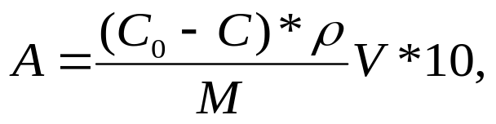
мг/г (1)

где Со - исходная массовая доля биоПАВ в растворе (%), С-массовая доля
6иоПАВ в растворе после контакта с породой (%), V - объем пробы (см³),
М - навеска адсорбента (г), ρ- плотность раствора, г/см³.

Таблица 12

Результаты измерения поверхностного натяжения растворов КШАС-М до и после адсорбции на нефтеносных породах при различных рН среды

рН | Поверхностное натяжение (мН/м) и степень разбавления
рН | Исходные расстворы |  | Растворы после контакта с Арланским песчаником |  | Растворы после контакта с Туймазинским песчаником |  | Растворы после контакта с карбонатом
рН | σ | разбавл. | σ | разбавл. | σ | разбавл. | σ | разбавл.
1 | 2 | 3 | 4 | 5 | 6 | 7 | 8 | 9
3,6 | 33,4 | 50 | 53,2 | 127 | 66,4 | 182 | 60 | 162
7,2 | 47,1 | 50 | 51,2 | 50,3 | 84,3 | 157 | 61,5 | 179
9,4 | 47,8 | 50 | 31,7 | 50,3 | 80,2 | 128 | 62,5 | 130

Концентрация биоПАВ в растворах, рассчитанные из степеней разбавления, а также адсорбции ПАВ на разных породах приведены в таблице 13.

Таблица 13
Концентрация биоПАВ в растворах и адсорбция биоПАВ

рН | Массовая  доля  реагента в  исходном  расстворе | Контакт с Арланским песчаником |  | Контакт с Туймазинским песчаником |  | Контакт с  карбонатом
рН | Массовая  доля  реагента в  исходном  расстворе | Массовая  доля  реагента в  исходном растворе, % | Адсорбц.  мг/г | Массовая  доля  реагента в  исходном растворе, % | Адсорбц.  мг/г | Массовая  доля  реагента в  исходном растворе, % | Адсорбц.  мг/г
1 | 2 | 3 | 4 | 5 | 6 | 7 | 8
3,6 | 2 | 0,78 | 0,366 | 0,55 | 0,435 | 0,62 | 0,414
7,2 | 2 | 1,55 | 0,243 | 0,64 | 0,409 | 0,56 | 0,432
9,4 | 2 | 1,99 | 0,225 | 0,96 | 0,362 | 0,77 | 0,369

Как видно по результатам, представленным в таблицах 5 и 6, при контакте раствора реагента КШАС-М разбавленного в 50 раз с кварцевым песчаником Арланского месторождения при pH - 7,2 и 9,3 адсорбция реагента очень незначительна, при подкислении среды степень разбавления в растворе возросла с 50 до 127, а массовая доля биореагента, если исходный продукт считать на 100 % состоящим из 6иоПАВ, уменьшилась с 2 % до 0,78 %. Адсорбция 6иоПАВ в кислой среде возросла до 0,366 мг/г.
При контакте растворов КШАС-М с полимиктовым песчаником Туймазинского месторождения и при контакте с карбонатом во всем исследованном интервале pH наблюдалось увеличение степени разбавления более чем в 2-3 раза. Рассчитанная по формуле (1) адсорбция, как это видно, из таблицы 1З составила 0,3 -0,4 мг/г.
В пределах погрешностей эксперимента можно считать, что величина адсорбции на карбонате и полимиктовом песчанике одного порядка. С увеличением рН наблюдалось (особенно для полимиктового песчаника) уменьшение адсорбции биоПАВ. Таким образом, анализ зависимости адсорбции от рН показал, что при увеличении рН до 9,4 адсорбция биореагента KШAC-M уменьшается на всех исследованных породах. Сравнение полученных значений адсорбции реагента КШАС-М с данными по адсорбции оксиэтилированных алкилфенолов на породах месторождений с различными геолого-физическими условиями, показывает, что поверхностная активность биореагента KШAC-M близка к поверхностной активности ПАВ и больше проявляется на гидрофильных твердых поверхностях, чем на гидрофобных.
Таким образом, исследования адсорбции растворов КШАС-М при разных рН показали, что поверхностная активность биореагента КШАС-М зависит от рН. В кислой среде (рН = 4) активность реагента возрастает. В щелочной среде (рН = 9) поверхностная активность реагента КШАС-М несколько падает по сравнению с нейтральной средой. Это, видимо, объясняется тем, что в щелочной среде идет диссоциация кислотных групп, и частицы биореагента с избытком отрицательного заряда хуже взаимодействуют с поверхностью коллектора, которая в щелочной среде также содержит избыток отрицательно заряженных гидроксилионов. Следовательно, в нейтральной и щелочной среде биореагент КШАС-М больше будет оставаться в жидкой фазе, способствуя образованию эмульсии. В кислой среде биоПАВ КШАС-М сильнее будет взаимодействовать с твердой поверхностью. В кислой среде возможны непроизводительные потери на адсорбцию, но в то же время в кислой среде возможна в результате адсорбции модификация поверхности коллектора, которая будет влиять на фильтрационные процессы в пласте.
Результаты исследований по определению растворимости 6иоПАВ KШAC-M в дистиллированной, пресной и минерализованной воде Стахановского месторождения с плотностью 1,13 г/см³ представлены в таблице 14.
Образцы 6иоПАВ КШАС-М при любом разбавлении хорошо растворяются и смешиваются с дистиллированной, пресной и минерализованными водами. Лабораторные эксперименты фильтрации на естественных породах показали хорошую фильтруемость растворов биоПАВ различной концентрации.
Исследования на нефтенасыщенных породах показывают нефтеотмывющую способность растворов биоПАВ по сравнению с обычным заводнением (на 9 %). Как отмечалось выше, растворы 6иоПАВ KШAC-M обладают высокими эмульгируюшими свойствами.
Таким образом, в технологиях повышения нефтеотдачи пластов с применением биоПАВ КШАС-М используются как нефтеотмывающие, так имульгирующие свойства.
Однако, в условиях высокой обводненности продукции месторождений на поздней стадии разработки, эффективность применения водных растворов биоПАВ KШAC-M снижается.

Таблица 14
Растворимость биоПАВ в различных условиях

Реагент | Фазовое  состояние | Концентрация  реагента % | Растворимость, %
Реагент | Фазовое  состояние | Концентрация  реагента % | дистилл.  вода | пресная  вода | минерализ.  Вода
КШАС-М | жидкость | 100 | полная | полная | 99,0

Основным преимуществом биореагента является его биодеградабельность или способность к полному разложению при естественных пластовых условиях, т.е. технологии с применением 6иоПАВ экологически безопасны.

Вторая компонента композиции - жидкое стекло.
Жидкое стекло используется по ГОСТ 13078-81 с массовой долей двуокиси кремния 24,6 - 31,6 % и плотностью 1,36 - 1,5 г/см³.
Двуокись кремния хорошо растворяется как в пресной воде, так и в водном растворе 6иоПАВ KШAC-M. Инициатором гелеобразования являются катионы щелочноземельных металлов в пластовой воде. Гели кремневой кислоты имеют псевдополимерное строение, однако прочность их весьма невелика, с течением времени они расслаиваются и не заполняют весь объем.

Третья компонента композиции - нефть.
Используется сырая нефть, добываемая на месторождении ввиду ее низкой стоимости и доступности, а также ввиду ее состава, сходного с составом нефти, содержащейся в пласте. Характеристики нефти Стахановского месторождений представлены в таблице 15. /4/.

Таблица 15
Хаарактеристика нефтей Стахановского месторождения

Объект | Плотность в поверхностных условиях, г/см³ | Вязкость в пластовых условиях, мПа*с | Давление насыщения, МПа | Газонасыщенность,  м³/т
1 | 2 | 3 | 4 | 5
Бобриковский | 0,893 | 13 | 4,8 | 22
Турнейский | 0,892 | 9 | 3,4 | 77

4.2 Технология и условия применения повышения нефтеотдачи с применением композиции 6иоПАВ - жидкое стекло - нефть.

4.2.1 Математическое моделирование

Сущность технологии увеличения нефтеотдачи путем воздействия на пласт с применением композиции 6иоПАВ, жидкое стекло и нефть заключается во внутрипластовом гелеобразовании на путях фильтрации воды от нагнетательной к добывающей скважине. для этого прерывают закачку вытесняющей сточной минерализованной воды и закачивают оторочку пресной воды, композицию 6иоПАВ, жидкое стекло, нефть, а затем восстанавливают закачку сточной воды. Если заводнение осуществляется пресной водой, то дополнительно закачивают оторочки раствора хлористого магния, кальция или алюминия, по мере продвижения по пласту разделительные оторочки пресной воды рассеиваются, происходит смещение композиции с минерализованной водой в зоне их контакта и образование гелеобразной массы. Образовавшийся в пористой среде, внутри пласта (в первую очередь по главным линиям тока и промытым пропласткам) гель, создает дополнительное сопротивление и способствует отклонению фильтрационного потока и вытеснению нефти из новых, ранее не охваченных вытеснением зон пласта.
Закачки производились передвижным агрегатом ЦА-320 в устье нагнетательной скважины в следующей последовательности: оторочка пресной воды - 7 м³, композиция раствора биоПАВ и жидкого стекла по 8 м³ и 2 м³ соответственно, сырая нефть - 7 м³, оторочка пресной воды 7 м³, остановка скважины на “реакцию” на 24 часа, пуск скважины в работу.
Условия применения технологии.
Основными факторами, определяющими выбор условий применения технологии, являются:
-химический состав и свойства пластовых вод
-состав и свойства нефти
-минералогический состав пород
-геолого-промысловые условия
водовод

6

СЧ

ДН

10

8

8

5

5

6

11

12

13

7

4

3

2

1

14

16

15
17

1 –биополимер в бочках; 2 – загрузочная ёмкость; 3 – насос; 4 – подача воды; 5 – ёмкость для раствора биополимера; 6 – циркуляционные насосы; 7 – соединительная линия; 8 – фильтр грубой очистки; 9 – делитель потока; 10 – фильтр тонкой очистки; 11 – дозировочный насос; 12 – счетчик; 13 – водовод; 14 – эстакада для автоцистерн; 15 – ёмкость для хранения биополимера; 16 – сливная воронка; 17 – использованная бочка тары.

Рисунок 5 – Принципиальная схема установки подачи биополимера
Эффективное применение композиции определяется следующими параметрами пласта и насыщающих флюидов:
-пористость, % - не менее 20
-проницаемость, мкм² - 0.2-2.0
-пластовая температура, °С - 15 - 80
-вязкость нефти, мПа*с - до 40
-минерализация воды, мг/дм³ - до 200
-концентрация Н₂S - не лимитируется
-тип коллектора - терригенный
-приемистость скважин, м³/сут - 100-500
-обводненность продукции скважин, % - более 80
-выработанность ККЗ на участке воздействия - не менее 0.8

Результаты математического моделирования
Проведено математическое моделирование процесса обработки скважин композицией 6иоПАВ, жидкого стекла и нефти. Для построения слоистонеоднородной модели пласта была использована функция распределения проницаемости для Стахановского месторождения по плотности сетки скважин. для выбранной схематизации пласта были проведены две серии расчетов по изучению влияния объема оторочки закачиваемого раствора.
Расчеты показали, что при наличии высокого значения фактора сопротивления целесообразно нагнетание только небольших (в пределах 0,5 % объема пор пласта) оторочек раствора, т.к прирост нефтеотдачи с увеличением объема оторочки не увеличивается. Это связано с тем, что в пласте с изолированными пропластками раствор сначала преимущественно фильтруется по высокопроницаемым интервалам, а после снижения их проницаемости начинается перераспределения закачиваемой жидкости по пропласткам и увеличивается доля раствора, поступающего в низкопроницаемые пропластки. Это приводит к равномерному снижению проницаемости всех пропластков, что снижает технологическую эффективность метода. Так, если удельный технологический эффект на 1 т композиции при объеме оторочки 0,3 % от объема пор составляет около 460 т дополнительной нефти, то при оторочке в 5% от объема пор - всего 20 т. Другой основной причиной нежелательности нагнетания больших оторочек раствора является многократное увеличение срока разработки из-за высоких значений факторов сопротивления /4/.

4.2.2 Результаты промысловых испытаний по гидродинамическим исследованиям.

В 1999 году работы по закачке композиции биоПАВ + жидкое стекло + нефть были продолжены на Стахановском месторождении.
Для обработки были выбраны 4 нагнетательные скважины, работающие на бобриковский и турнейский горизонты: № 704 (12.08.99 г.) - № 738, № 1926, № 1921, № 1909, № 2200 (рисунок 6).
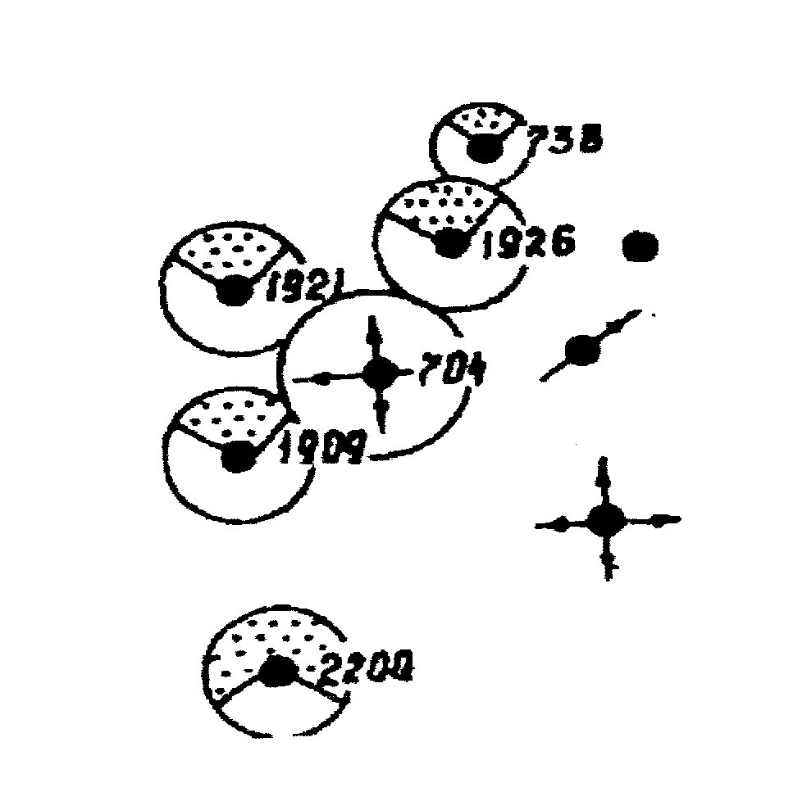
Рисунок 6 - Схема расположения скважин очага № 704 Стахановского месторождения НГДУ “Октябрьскнефть”

Проведенные гидродинамические исследования обработанных очагов Стахановского месторождения до и после обработки композицией биоПАВ показали изменение по фильтрационно-емкостным характеристикам пласта. Выявлено ухудшение проницаемости, гидропроводности, изменение показателя скин-эффекта в положительную сторону. Эти изменения объясняются тем, что технология повышения нефтеотдачи с применением композиций биоПАВ с жидким стеклом и нефтью направлена на гелеобразование в пластовых условиях, в результате чего происходит закупорка более проницаемой части пласта.
Профиль приемистости, снятый на скважине № 704 до и после закачки показывает, что на исследованной скважине в результате проведения работ происходит изменение профиля за счет снижения проницаемости промытых пропластков путем селективной закупорки высокопроницаемых участков пласта. Приемистость скважины в результате обработки снижается с 380 м³/сут до 240 м³/сут.
Эффективность изоляции водопроводящих каналов пласта подтверждается данными гидродинамических исследований до и после проведения обработки на нагнетательной кважине № 738 (таблица 16).

4.2.3 Определение основных параметров и оценка эффективности использования биополимерного заводнения.

1. Определение скорости продвижения водо-нефтяного контакта.

Удельный вес пластовой нефти γ_{н}=0,871 Т/м³. Манометрическое давление на глубине отбора р₁=102 ат. Угол падения пласта α=15ْ . Через n=50 месяцев давление на глубине отбора понизилось до р₂=101 ат. Определим скорость продвижения водо-нефтяного контакта к этой скважине в вертикальном С_{в} и горизонтальном С_{г} направлениях и по восстанию пласта С_{п}:

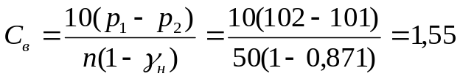 м/мес,
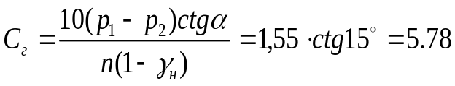 м/мес,
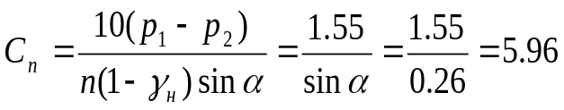 м/мес.

2. Определение давления нагнетания

Для подсчетов давления будем исходить из формулы:

где φ– коэффициент совершенства скважины определенный по графику В.И. Щурова, равный 0,15;
R– расстояние между скважинами, равное 1000 м;
r_{c}– радиус нагнетательной скважины, равный 0.075 м;
L – длина контура по которому расположены нагнетательные скважины, равная 12 км;
Р_{нагн} – давление нагнетания на забое скважины, ат;
∆р – избыточное давление нагнетания у забоя скважины, ат;
Определим: 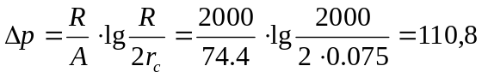 ат,
Давление нагнетания воды у устья скважины (без учета гидравлических сопротивлений в колонне) находим по формуле:
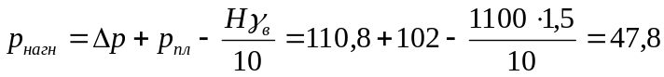 ат.
где Н – средняя глубина скважины, м;
Величина потерь напора на трение в трубах, находящихся в скважине:
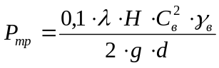, ат,
где 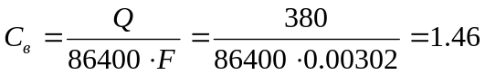 м/сек,
(F- площадь проходки сечения 2,5” насосно-компрессорных труб, равная 30,2 см²);
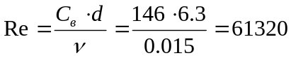
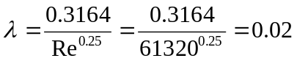
Тогда 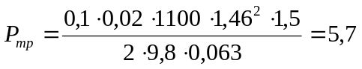 ат.
Следовательно, давление нагнетания на устье скважины будет равно (47,8+5,7)=53,5 ат.
Средний коэффициент приемистости скважин подсчитаем по формуле:

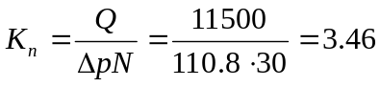 м³/сутки·ат.

3. Определение количества нагнетаемой жидкости

Известно, что из залежи за сутки добывается Q_{н}=311,4 т, Q_{в}=104,2 т и газа Q_{г}=91970 м³. Объемный коэффициент нефти b_{н}=1,182; коэффициент растворимости газа в нефти α=0,77 м³/м³·ат; удельный вес нефти γ_{н}=0,871 Т/м³; коэффициент сжимаемости газа z=0,88; пластовое температура t_{пл}=43,3 ºС, пластовое давление р_{пл}=74,5 ат.
Добытая нефть в пластовых условиях занимает объем:
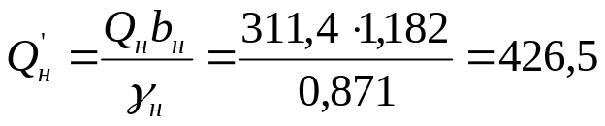 м³.
Объем свободного газа в залежи, приведенный к атмосферным условиям, равен:
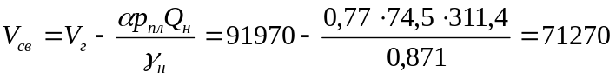 м³.
Объем свободного газа в пластовых условиях:
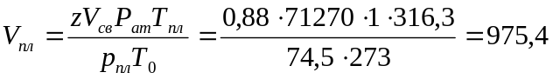 м³.
Общая суточная добыча в пластовых условиях:
м³.
Для поддержания давления требуется ежесуточно закачивать в залежь не менее указанного количества воды. При коэффициенте избытка К=1,2 потребуется следующее количество воды (без учета поступающего в залежь объема контурной воды):
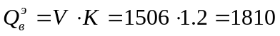 м³/сут.

4. Определение параметров пласта по данным гидродинамических исследований
Нагнетательные скважины исследовались после установившегося режима работы путем закачки в пласт воды. Для исследования, прикрывая задвижку, быстро ограничивают расход нагнетаемой воды на 20-40% и наблюдают за изменением давления по образцовому манометру, установленному на устье скважины. В процессе дальнейшего исследования расход воды поддерживают постоянным. Вначале давление фиксируют через 10 се к, а затем, по мере замедления понижения давления, интервалы времени между замерами увеличивают до 1-2 ч.
Данные по скважине: расход воды на первом режиме Q₁=550 м³/сутки; расход воды на втором режиме (после ограничения) Q₂=430 м³/сутки; мощность пласта h=22,8 м; вязкость воды в пластовых условиях μ=1,5 спз; пористость породы m=0,2; коэффициент сжимаемости породы β_{п}=1·10⁻⁵ 1/ат; коэффициент сжимаемости воды β_{в}=2,9·10⁻⁵ 1/ат.
Полученные данные наблюдений за изменением давления во времени после уменьшения закачки сводились в таблицу 16.

Таблица 16

№ точки замера | t, сек | lg t | р, ат | ∆р, ат | № точки замера | t, сек | lg t | р, ат | ∆р, ат
-  1  2  3  4  5  6  7  8  9  10  11  12  13  14  15  16  17 | 0  10  20  30  40  50  60  70  80  90  100  110  120  130  140  150  160  180 | 0,00  1,00  1,301  0,477  1,602  1,699  1,778  1,845  1,903  1,954  2,000  2,041  2,049  2,114  2,146  2,176  2,204  2,255 | 20,3  19,7  19,3  19,0  18,75  18,7  18,3  18,3  18,0  18,0  17,9  17,7  17,5  17,5  17,5  17,35  17,35  17,15 | 0  0,6  1,0  1,3  1,55  1,60  2,0  2,0  2,10  2,30  2,40  2,60  2,80  2,80  2,80  2,95  2,95  3,15 | 18  19  20  21  22  23  24  25  26  27  28  29  30  31  32  33  34  35 | 200  220  250  280  310  370  430  610  790  990  1390  1990  2890  4690  8290  11890  19090  26290 | 2,301  2,341  2,398  2,447  2,491  2,568  2,634  2,785  2,898  2,996  3,141  3,299  3,461  3,671  3,919  4,075  4,281  4,420 | 17,15  17,00  17,00  16,85  16,70  16,70  16,45  16,45  16,20  16,0  16,0  16,0  15,9  15,8  15,75  15,70  15,67  15,65 | 3,15  3,30  3,30  3,45  3,60  3,60  3,85  3,85  4,15  4,30  4,30  4,30  4,40  4,50  4,55  4,60  4,63  4,65
Строим на основании этой таблицы график восстановления давления в координатах ∆р и lg t (рисунок 7). Из этого графика находим наклон прямолинейного участка кривой
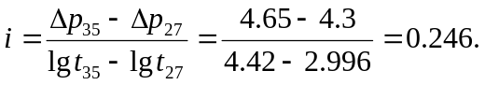
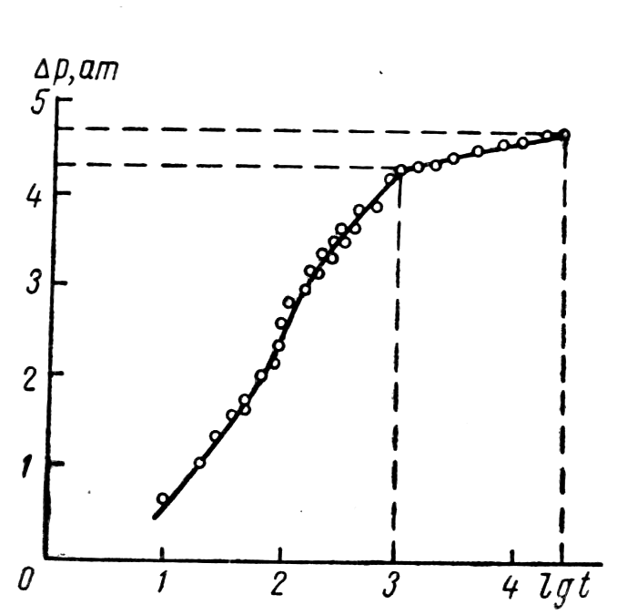

Рисунок 7 – Кривая восстановления давления в нагнетательной скважине в координатах ∆р и lgt.

Определим средний коэффициент проницаемости пласта в пределах радиуса контура питания:
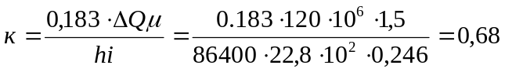 мкм²
где ∆Q – разность в объеме закачиваемой воды при первом и втором режимах (550-430=120 м³/сутки).

Составляем таблицу 17 для нахождения угла β – наклона кривой графического дифференцирования.

Таблица 17

№ точки замера | Время, сек |  | ∆р, ат | d∆р | 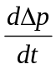 | 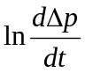
№ точки замера | t | dt
1  2  3  4  5  6  7  8  9  10  11  12 | 100  140  160  200  240  300  330  450  810  2010  2890  4710  8310 | -  40  20  40  40  60  30  120  360  1200  880  2700  3600 | 2,4  2,8  2,95  3,15  3,3  3,5  3,6  3,85  4,1  4,3  4,4  4,5  4,55 | -  0,40  0,15  0,20  0,15  0,20  0,10  0,25  0,30  0,15  0,05  0,10  0,05 | -  1·10⁻²  7,5·10⁻³  5·10⁻³  3,75·10⁻³  3,33·10⁻³  3,33·10⁻³  2,08·10⁻³  8,34·10⁻⁴  1,257·10⁻⁴  6·10⁻⁵  3,7·10⁻⁵  1,4·10⁻⁵ | -  -4,6  -4,9  -5,28  -5,58  -5,7  -5,7  -6,17  -7,09  -8,95  -9,7  -10,18  -11,15

По данным этой таблицы строим кривую в координатах 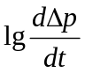 и t (рисунок 8).
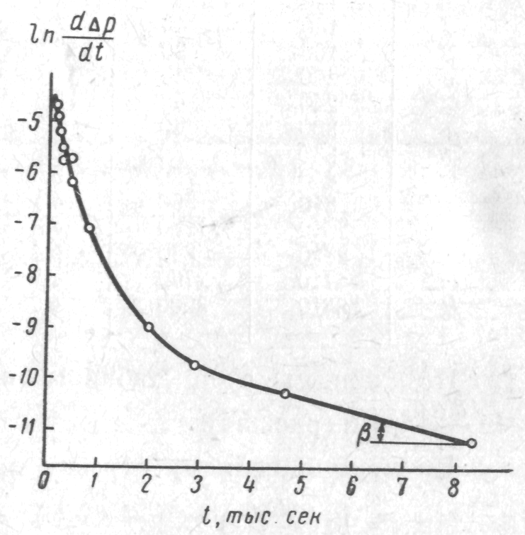
Рисунок 8 – Кривая восстановления давления в нагнетательной скважине в координатах 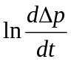 и t.

По прямолинейному отрезку кривой находим уклон β:
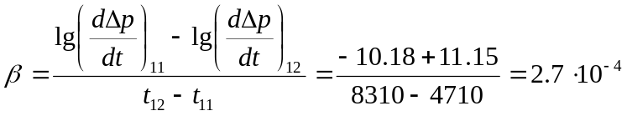
Определим начальную депрессию ∆р_{ст}:

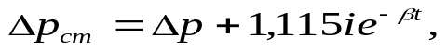

где ∆р – депрессия в конце прямолинейного отрезка кривой восстановления давления (точка 10); ∆р=4,4 ат; t – общая продолжительность наблюдений за изменением давления, равная 26 290 сек (таблица 16).
ат.

Коэффициент приемистости скважины:
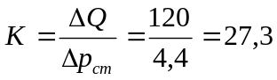 м³/сут·ат.

Коэффициент пьезопроводности:
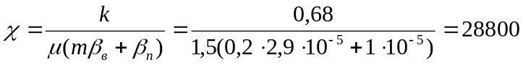 см²/с

Радиус контура питания:
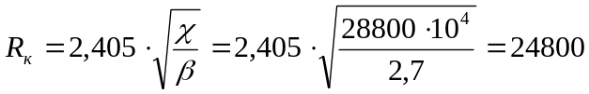 см, или 248 м.

Коэффициент проницаемости призабойной зоны скважины:
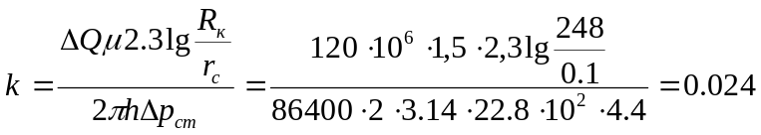 мкм²,

где r_{с}=0,1 м – радиус забоя скважины.

Таблица 18
Изменение параметров пласта под воздействием композиции
биоПАВ + жидкое стекло + нефть
Показатели | Скважина № 738
Показатели | до обработки | после обработки
Гидропроводность, мД*м/(мПа*с) | 74,75 | 52,93
Проницаемость, мД | 23,36 | 16,54
Пьезопроводность, м²/с | 0,019 | 0,013
Скин-эффект | -4,81 | -3,95

Данные показывают, что в результате обработки гелеобразующей композиции биоПАВ + жидкое стекло + нефть поступающей в основном в высокопроницаемые пропластки зоны воздействия, происходит изменение характеристик работы скважин. Уменьшение показателей гидропроводности, проницаемости, пьезопроводности указывает на закупорку проводящих каналов.

5 ПОДСЧЕТ ТЕХНОЛОГИЧЕСКОГО ЭФФЕКТА ОТ ПРИМЕНЕНИЯ КОМПОЗИЦИИ

Методика экспериментов заключалась в следующем. Сначала проводили первичное заводнение до определенной нефтенасыщенности и стабилизации фильтрационных характеристик, наступающей после достижения 100% обводненности продукции, извлекаемой из высокопроницаемого (ВП) пропластка. Степень обводненности продукции, извлекаемой из пласта в целом, достигалась путем подборки соотношения проницаемости пропластков. После закачивания оторочек композицией биоПАВ процесс заводнения возобновлялся.
Эффективность закачки композиции определялась по остаточному фактору

сопротивления и приросту коэффициента нефтеотдачи по сравнению с обычным заводнением.
Прирост нефтеотдачи ∆η определялся с учетом вытеснения нефти без оторочки оторочкама реагентов, по разнице между фактическим и прогнозным отбором нефти по формуле (2) /5/:

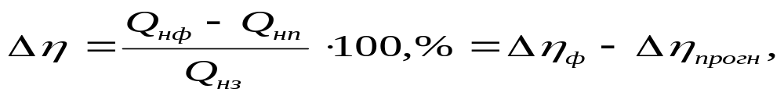 (2)

где Q_{нф}, Q_{нп}, Q_{нз} – количество нефти, извлекаемое из пластов соответственно фактическое, прогнозное и начальное, что соответствует фактическому приросту нефтеотдачи 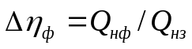 и прогнозному приросту нефтеотдачи 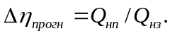
Прогнозный прирост нефтеотдачи определялся расчетным путем с использованием линейного характера изменения коэффициента вытеснения нефти из низкопроницаемого (НП) пропластка в безводный период после стабилизации фильтрационных характеристик при первичном заводнении.
Остаточный фактор сопротивления R_{ост} определялся как отношение подвижностей воды, фильтрующейся по высокопроницаемогу пропластку, до и после оторочек:

(3)

На моделях неоднородного пласта исследовали две композиции на основе биоПАВ, углеводородного растворителя и белкового наполнителя, различающиеся процентным соотношением реагентов (композиции %1 и 2).
Результаты использования процесса нефтевытеснения с применением композиций, приведены в таблице 19 и 20.

Таблица 19.
Характеристика пористых сред и результаты первичного заводнения

Характер проницае-мости пласта | Начальные характеристики пористых сред |  |  | Первичное заводнение
Характер проницае-мости пласта | прониц. К, мкм² | порис-тость, % | нач.нефте-нас-ть, % | коеф. вытесн, % | коэф. нефте-отдачи, % | обвод-ненность, % | текущая нефтенас., %
ВП | 3,53 | 27,6 | 73,5 | 70,9 | - | 100 | 21,4
НП | 0,26 | 2,7 | 72,2 | 9,7 | - | 0 | 65,2
Опыт 1 | 13,6 | - | 72,9 | - | 43,5 | 96,5 | 41,2
ВП | 3,45 | 28,0 | 78,6 | 69,7 | - | 100 | 23,2
НП | 0,25 | 2,9 | 69,1 | 9,4 | - | 0 | 62,6
Опыт 2 | 13,8 | - | 73,2 | - | 44,1 | 95,0 | 40,9

Из таблицы 19 видно, что к концу первичного заводнения обводненность продукции, отбираемой из высокопроницаемых пропластков, достигла 100%, и по этим пропласткам конечный коэффициент вытеснения нефти составил 70,9 и 69,7%. По низкопроницаемым пропласткам текущий коэффициент вытеснения нефти водой составил 9,7 и 9,4 % при продолжающемся безводном вытеснении нефти (обводненность равна 0). Таким образом, невыработанными остались низкопроницаемые пропластки при высоких значениях обводненности отбираемой жидкости из всего пласта в целом – 96,5 и 95 %. Такая же картина наблюдается и в реальных пластах при прорыве воды в добывающие скважины – основная масса закачиваемой воды движется по промытым высокопроницаемым зонам, не оказывая существенного влияния на выработку нефти из низкопроницаемых слоев. В этих условиях были закачены оторочки композиции №1 и 2 объемом 0,11 и 0,12 порового объема насыпной среды (п.о.)

Таблица 20
Результаты моделирования процесса вытеснения нефти

Характер проницае-мости пласта | Отороч-ка | Объем отороч-ки, п.о. | Показатели доотмыва через 0,5 п.о. |  |  | Подвижность, мкм²/мПа*с |  | R_{ост}
Характер проницае-мости пласта | Отороч-ка | Объем отороч-ки, п.о. | коэф. выт,  % | коэф. нефте-отдачи, % | прирост нефте-отдачи, % | до  ото-рочки | после ото-рочки | R_{ост}
ВП | №1 | 0,12 | 70,9 |  |  | 1,319 | 0,140 | 9,42
НП |  |  | 52,3
Опыт 1 |  |  |  | 60,1 | 16,6
ВП | №2 | 0,11 | 69,7 |  |  | 1,118 | 0,084 | 13,3
НП |  |  | 66,7
Опыт 2 |  |  |  | 65,0 | 20,9

Остаточный фактор сопротивления при закачке композиции №1 составил 9,42, а композиции №2 – 13,3, что объясняется высокой концентрацией биоПАВ и сшивающего агента в ее составе. Прирост нефтеотдачи через 0,5 п.о. с начала закачки оторочек составил для композиции №1 – 16,6 %, для композиции №2 – 20,9 % (таблица 20). Расчеты показывают, что для достижения такого прироста нефтеотдачи при вытеснении водой необходима ее прокачка в количестве 3,46 и 3,06 п.о., т.е. применение композиций позволяет сократить закачку воды в 6-7 раз.

Таблица 21

Распределение оторочек композиции на основе биоПАВ по пропласткам неоднородного пласта и перераспределение скорости фильтрации

Номер опыта | Оторочка | Распределение оторочки по пропласткам, % от оторочки
Номер опыта | Оторочка | Высокопроницаемый пропласток | Низкопроницаемый пропласток
1 | Композиция №1 | 76,6 | 23,4
2 | Композиция №2 | 64,5 | 35,6

Результаты воздействия композиций на неоднородный пласт показали, что основная часть оторочек фильтруется в высокопроницаемый пропласток (таблица 21), создавая там повышенное фильтрационное сопротивление. За счет этого происходит более интенсивное вытеснение нефти из низкопроницаемого пропластка, т.е. происходит перераспределение фильтрационных потоков по пропласткам (увеличение охвата заводнением). Эти процессы выражаются в уменьшении обводненности извлекаемой продукции по пласту и повышение нефтеотдачи по сравнению с обычным заводнением. /5/
Технологический эффект от применения композиции биоПАВ КШАС-М, жидкое стекло и нефть оценивается по следующим показателям:
-дополнительной добыче нефти по очагам воздействия и БКНС;
-снижению объема попутно-добываемой воды;
-максимальному снижению обводненности по реагирующим скважинам.
Дополнительную добычу нефти определяют, вычитая от фактической добычи нефти прогнозную по базовому варианту разработки объекта, полученную расчетным путем. Прогнозирование добычи нефти по базовому варианту разработки проводят с применением степенной зависимости (4), называемой характеристикой А.А. Казакова:

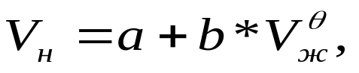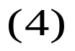
или с применением зависимости (5), полученной из (4) путем тождественных преобразований:
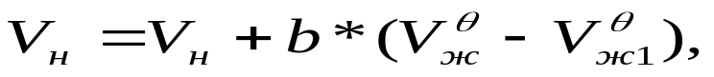
(5)
где V_{н}, V_{ж} - накопленная добыча нефти и жидкости;
V_{н1}, V_{ж1} - накопленная добыча нефти и жидкости в начальной точке аппроксимационного периода;
а, b - коэффициенты;
θ- показатель степени.
При проведении расчетов стремятся удовлетворить следующим основным требованиям /6/:
а) конечная точка аппроксимационного периода должна соответствовать началу воздействия;
б) в конечной точке аппроксимационного периода фактическое и расчетное содержание нефти должны иметь практически одинаковые значения;
в) в качестве независимой переменной величины при определении параметров (b) и (θ) берется не накопленная добыча нефти, а текущая добыча и содержание нефти (обводненность);
г) в качестве второй независимой переменной величины берется накопленная добыча жидкости при предельно низком содержании нефти в добываемой жидкости (1,5 % весовых).
д) интервал аппроксимации рекомендуется брать по возможности более длительным;
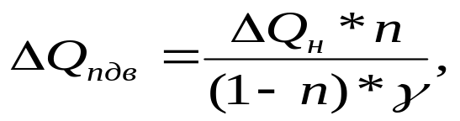
(6)
Снижение объема попутно-добываемой воды считалось по формуле (6) /6/:
где ΔQн - прирост добычи нефти, тыс.т;
n- обводненность, в долях;
γ -плотность нефти, т/м³.
Результаты испытания технологии биоПАВ КШАС-М, жидкое стекло, и нефть приведены в таблице 22. /4/

Таблица 22

Результаты испытания технологии повышения нефтеотдачи с применением композиции биоПАВ + жидкое стекло + нефть на Стахановском месторождении

Очаг нагнетательных скважин | №№  добыв.  скв. | Дебит нефти,  т/сут |  | Обводненность,  % |  | Снижение  обв. по очагу, % | Дополн.  добыча  нефти, т  на 01.01.99
Очаг нагнетательных скважин | №№  добыв.  скв. | до обраб. | после  браб. | до обраб. | после  обраб. | Снижение  обв. по очагу, % | Дополн.  добыча  нефти, т  на 01.01.99
985 | 1133 | 5,0 | 6,2 | 45,8 | 40,9 | 6,02 | 1800
1149 | 1136 | 1,4 | 1,6 | 83,2 | 75,3 | 6,02 | 1800
 | 1137 | 0,4 | 0,6 | 83,0 | 82,0 | 6,02 | 1800
 | 1154 | 3,5 | 4,8 | 75,5 | 66,6 | 6,02 | 1800
 | 1156 | 0,5 | 0,6 | 68,0 | 63,9 | 6,02 | 1800

Проведенные промысловые испытания показали высокую технологическую эффективность обработок скважин композицией биоПАВ, органического растворителя и наполнителя. Дополнительная добыча нефти по очагу составила 1800 т, а обводненность уменьшилась на 6,02 %. Эффект от закачки биоПАВ на Стахановском месторождении показан в таблице 23.
Разработанная технология обладает рядом технико-экономических преимуществ:
1) увеличение коэффициента нефтеотдачи;
2) обработка нагнетательных скважин производится на стандартном оборудовании по общепринятым операциям;
3) возможность эксплуатации нефтяных месторождений в поздней стадии разработки;
4) нетоксичность и экологическая безопасность – биоПАВ и белковый наполнитель подвержены биоразложению в пластовых условиях за период 12-14 месяцев. /5/.

Таблица 23

Эффект от закачка био ПАВ на Стахановском месторождении

РЕАГИ-РУЮ-  ЩИХ | Пло-щадь | Пласт | Обводненность, % |  |  | Снижение дебита воды, тонн\год
РЕАГИ-РУЮ-  ЩИХ | Пло-щадь | Пласт | 1999 | 2000 | 06.2001 |  | 1999 | 2000 | 06.2001
1926 | Стх. | C₁^{21bob.} | 99.1 | 99.1 | 99.1 |  | - | 43 | 29
1921 | - | - | 82.1 | 82.1 | 82.1 |  | - | - | -
1909 | - | - | 97.1 | 97.1 | 97.1 |  | - | - | 39
738 | - | - | 82.8 | 82.8 | 82.8 |  | 2 | 19 | -
2200 | - | - | 23.2 | 23.2 | 23.2 |  | 1 | 44 | 2
1942 | - | - | 96.3 | 96.3 | 96.3 |  | - | 7 | 2
699 | - | - | 86.0 | 86.0 | 86.0 |  | - | 89 | 8
718 | - | - | 40.3 | 40.3 | 40.3 |  | 15 | - | -
769 | - | - | 37.1 | 37.1 | 37.1 |  | 2 | 11 | -
1913 | - | - | 47.3 | 47.3 | 47.3 |  | - | - | 529
1912 | - | - | 96.2 | 96.2 | 96.2 |  | - | - | -
1957 | - | - | 96.1 | 96.1 | 96.1 |  | 17 | 26 | -
721 | - | - | 49 | 49 | 49 |  | 162 | - | -
733 | - | - | 94.9 | 94.9 | 94.9 |  | - | - | -
735 | - | - | 91.4 | 91.4 | 91.4 |  | - | - | -
1923 | - | - | 97.5 | 97.5 | 97.5 |  | - | 21 | 35

6 ОХРАНА ТРУДА И ОКРУЖАЮЩЕЙ СРЕДЫ
6.1 Общие положения
Очень важным фактором для безопасного процесса закачки биоПАВ является анализ и выявление потенциальных чрезвычайных ситуаций. Проанализировав природные, технологические и политические факторы можно заключить, что основными опасностями в плане предотвращения крупного ущерба окружающей среде и человеку в условиях НГДУ “Октябрьскнефть” являются ЧС техногенного характера:
1) крупномасштабные пожары могут возникнуть по причине возгорания пролитой горючей жидкости (нефти, нефтепродуктов, применяемых в процессе закачки и подготовки горючих реагентов). Возгорание горючих жидкостей в резервуарах товарных парков, емкостях и технологических аппаратах. Пожары в результате разгерметизации газопроводов и нефтепроводов;
2) сильные взрывы скопившегося газа и легких фракций нефти при утечках на скважинах, на пункте подготовки нефти и при утечках из технологических резервуаров. Также возможны взрывы на складах веществ, применяемых при использовании их в качестве агентов действующих на пласт;
3) выброс в окружающую среду опасных веществ, возможно загрязнение окружающей среды разливами большого количества сточных вод, вод применяемых при поддержании пластового давления. Эти воды отличаются высокой минерализацией и коррозирующей способностью, а также часто содержанием различных реагентов, их закачка происходит под давлением – все это способствует порыву нагнетательных линий и возникновению масштабного разлива этих вод.
Для устранения или уменьшения опасности вредных веществ для человека ограничивается применение их по числу и объему, а где возможно, замена высокотоксичных на менее токсичные, сокращение длительности пребывания людей в загрязненном воздухе и наблюдение за эффективным проветриванием производственных помещений./8/. В особо опасных условиях применяются индивидуальные средства защиты: для органов дыхания – фильтрующие
противопылевые средства защиты, газопылезащитные средства, шланговые противогазы
ПШ-1, кислородно-изолирующие приборы, автономные дыхательные аппараты: регенеративные и с запасом кислорода; для глаз – очки, маски, светофильтры; для тела – противопылевые комбинезоны; для рук – перчатки и т. д.
Повышенные требования предъявляются к герметичности оборудования, арматуры и трубопроводов, работающих под давлением, с горючими, взрывоопасными и токсичными газами или жидкостями. В этих случаях наличие даже незначительных утечек может привести к выбросам в атмосферу, за короткий промежуток времени, больших количеств вредных газов, паров и жидкостей и, как следствие, к взрывам, пожарам и несчастным случаям.
Оборудование повышенного давления оснащается системами взрывозащиты, которые предполагают: применение гидрозатворов, огнепрегродителей, инертных газов и паровых завес; защиту оборудования от разрушения при взрыве с помощью устройств аварийного сброса давления (клапаны, быстро действующие задвижки, обратные клапаны и т.д.).
Жидкости для обработки пластов фильтруются, а отработанные кислоты и жидкости для ремонта скважин – химически нейтрализованы перед сбросом в разрешенных или подходящих местах за пределами площадки.
Органические отходы, включая бумагу, дерево, пропитанную нефтью ветошь, бытовые отходы и прочие воспламеняющиеся материалы ликвидируются на месте в установке для сжигания, рассчитанной на низкий уровень выбросов. Неорганические отходы, такие как куски металла и проволоки, тара и пластмасса по возможности утилизируются, либо отвозятся на свалки или захороняются в подходящих местах за пределами площадки.

6.2 Правила безопасности при работе с химреагентами

При работе с химреагентами необходимо соблюдать следующие правила безопасности:
- к работе с химреагентами допускаются лица, прошедшие медицинский осмотр и не имеющие противопоказания;
- лица, работающие с химреагентами, должны проходить медицинский осмотр не реже одного раза в год;
- открывать бочки следует медным инструментом, не дающим искривления;
- запрещается наклоняться над открытым люком емкости с химреагентом;
- перед сливом и перекачкой химреагента необходимо проверить исправность агрегатов, замерной арматуры, контрольно-измерительных приборов, освещения, наличие противопожарного инвентаря (огнетушителей, лопат, ведер, песка). Все выявленные повреждения должны быть немедленно устранены;
- переливать химический реагент необходимо закрытым способом, применяя герметичные трубопроводы, шланги, сливные приспособления и насосы, при работе приточно-вытяжной вентиляции. При этом сливные трубопроводы монтируются с уклоном к емкости;
- слив кислот из бидонов в емкости должен быть механизирован, для приготовления солянокислотного раствора из неразбавленной кислоты ее льют в воду, а не наоборот;
- во время закачки кислоты в скважину запрещается ремонтировать трубопроводы. При необходимости ремонта прекращают закачку кислоты, снижают давление до атмосферного и промывают коммуникации водой;
- после окончаний работ по закачке кислоты в скважину оборудование и коммуникации тщательно промываются водой;
- при работе с кислотами, щелочами и другими агрессивными жидкостями необходимо пользоваться кислотозащитной одеждой. Запрещается закачивать кислоту при силе ветра более 12 м/с, тумане и в темное время суток.

ЗАКЛЮЧЕНИЕ

Проведенные промысловые испытания показали высокую технологическую эффективность обработок скважин композицией биоПАВ, жидкого стекла и нефти (таблица 24,25).

Таблица 24

Результаты испытания технологии повышения нефтеотдачи с применением композиции биоПАВ + жидкое стекло + нефть на Стахановском месторождении

Очаг  нагнетательных  скважин | №№  добыв.  скв. | Дебит нефти,  т/сут |  | Обводненность,  % |  | Снижение  обв. по очагу, % | Дополн.  добыча  нефти, т  на 01.01.99
Очаг  нагнетательных  скважин | №№  добыв.  скв. | до обраб. | после  обраб. | до обраб. | после  обраб. | Снижение  обв. по очагу, %
1 | 2 | 3 | 4 | 5 | 6 | 7 | 8
985 | 1133 | 5,0 | 6,2 | 45,8 | 40,9 | 6,02 | 1800
1149 | 1136 | 1,4 | 1,6 | 83,2 | 75,3 | 6,02 | 1800
 | 1137 | 0,4 | 0,6 | 83,0 | 82,0 | 6,02 | 1800
 | 1154 | 3,5 | 4,8 | 75,5 | 66,6 | 6,02 | 1800
 | 1156 | 0,5 | 0,6 | 68,0 | 63,9 | 6,02 | 1800

Таблица 25
Изменение параметров пласта под воздействием композиции
биоПАВ + жидкое стекло + нефть
Показатели | Скважина №720
Показатели | до обработки | после обработки
Гидропроводность, мД·м/(мПа·с) | 74,75 | 52,93
Проницаемость, мД | 23,36 | 16,54
Пьезопроводность, м²/с | 0,019 | 0,013
Скин-эффект | -4,81 | -3,95

Данные показывают, что в результате обработки гелеообразующей композицией биоПАВ + жидкое стекло + нефть поступающей в основном в высокопроницаемые пропластки зоны воздействия, происходит изменение характеристик работы скважин. Уменьшение показателей гидропроводности, проницаемости, пьезопроводности указывает на закупорку проводящих каналов.
Технология обладает рядом технико-экономических преимуществ:
1) увеличивается коэффициент нефтеотдачи;
2) обработка нагнетательных скважин производится на стандартном оборудовании по общепринятым операциям;
3) возможность эксплуатация нефтяных месторождений на поздней стадии разработки;
4) нетоксичность и экологическая безопасность - биоПАВ подвержен биоразложению в пластовых условиях за период 12-14 месяцев.

СПИСОК ЛИТЕРАТУРЫ

1. Тимашев Э.М. Геологическое строение и разработка нефтяных и газовых месторождений Башкортостана. – Уфа: РИЦ АНК «Башнефть»,1997 – 424с.
2. Геологическое строение и разработка нефтяных и газовых месторождений Башкортостана. – Уфа: РИЦ АНК “Башнефть”, 1997. – 424 с.: ил.
3. Сафонов Е.Н., Исхаков И.А., Гайнуллин К.Х., Лозин Е.В., Алмаев Р.Х. Применение новых методов увеличения нефтеотдачи на месторождениях Башкортостана // Нефтяное хозяйство. – 2002.-№4. – С. 38 – 40.
4. Тухтеев Р.М., Симаев Ю.М., Кондров В.В. Технология повышения нефтеотдачи с применением композиции биоПАВ KШAC - М - жидкое стекло - нефть / Р.М Тухтеев, Ю.М. Симаев. ВВ. Кондров. - Уфа: РИО НБ РБ. 2000 г.
5. Тухтеев Р.М., Симаев Ю.М., Кондров В.В. Технология повышения нефтеотдачи пластов для месторождений на последней стадии разработки композициями биоПАВ: Сб. науч. Трудов. – Уфа: Изд-во УГНТУ. – 1999. – С. 182-190.
6. Сафонов Е.Н., Алмаев Р.Х. Методы извлечения остаточной нефти на месторождениях Башкортостана. – Уфа: РИЦ АНК “Башнефть”. – 1997. – 247 с.
7. Каплан Л.С., Каплан А.Л.Техника и технология воздействия на нефтяной пласт. - Октябрьский, 2000. – С.: табл.; ил.
8. Панов Г.Е., Лысяный Г.Н. Охрана окружающей среды на предприятиях нефтяной и газовой промышленности. - М.: Недра, 1986. – 278 с.
9. Оркин К.Г., Юрчук А.М. Расчеты в технологии и технике добыче нефти. – М.: Недра, 1967. – 382 с.

